支付宝申诉材料

公司全称
营业执照号
法人身份证号
收款银行卡号 | 请提供该商户用于与支付宝结算的银行卡号码

- 申诉材料上传
(请提交jpg、jpeg或png格式的图片各一张，且单张需小于2MB)
A、商户法人手持营业执照(必需)
示例
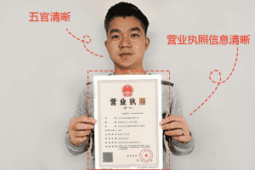
C、商户法人手持身份证原件 (必需)
示例
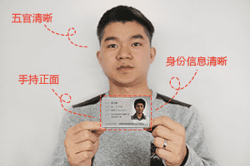
C、商户法人手持附有当日日期的凭证，如日期为申诉当天的报纸、杂志等
示例
